PLATAFORMA DE TUTORÍAS ENTRE ESTUDIANTES · LISTADO DE DOCUMENTOS
Épicas
Los nueve grandes bloques de trabajo del producto, con sus historias, horas y criterios
Ítem del listado | 6 · Épicas
Proyecto | Plataforma de Tutorías entre Estudiantes · Capstone PTY4614 · sección 004D · Duoc UC, sede San Joaquín
Equipo | Bryan Bacchi (líder: Product Owner y Scrum Master) · Francisco Tejeda · Damaris Iriarte
Versión | 1.0 · 27-09-2026
Estado | Vigente. Sprints y dueños según la replanificación del 25-09, a acordar con el equipo.
Se basa en | Pilar 4 v1.6 §3.1 y §3.2 · carta Gantt (columna Épica) · Pilar 1 v1.7 · replanificación del 25-09

Una épica agrupa historias que persiguen un mismo resultado para el usuario o para el sistema. Las nueve épicas salen de la tabla 3.1 del Pilar 4 y de la columna «Épica» de la carta Gantt; los identificadores EP-01 a EP-09 se asignan en este listado para poder citarlas en el backlog.

1. Resumen
ID | Épica | Qué agrupa | Requisitos | Criterios | Horas | HU
EP-01 | Infraestructura | Contenedores, gateway, correo de desarrollo, programador de tareas, base del frontend y arranque documentado. | RNF-05 · CA8 | CA8 | 38 h | 4
EP-02 | Identidad y acceso | Registro, verificación, sesión, perfil y panel de administración. | RF-01 · RF-02 · RF-13 · RNF-01 | CA1 · CA2 · CA7 | 67 h | 6
EP-03 | Catálogo académico | Carreras, sedes, mallas, asignaturas, búsqueda y carga de datos. | RF-04 | CA2 | 34 h | 3
EP-04 | Perfil de tutor y disponibilidad | Declaración de asignaturas con tarifa, regla de habilitación y bloques horarios. | RF-03 · RF-05 · RN-01 | CA2 | 38 h | 3
EP-05 | Búsqueda y reservas | Búsqueda de tutores, solicitud, confirmación, cancelación, expiración, historial y sincronización de las copias de lectura. | RF-06 · RF-07 · RF-08 · RF-10 | CA3 · CA4 · CA6 · CA9 | 76 h | 8
EP-06 | Avisos | Correos de nueva solicitud, confirmación y rechazo. | RF-09 | CA3 · CA4 | 10 h | 1
EP-07 | Evaluaciones y reputación | Calificación, comentario, cálculo de reputación y retiro por el administrador. | RF-11 | CA6 · CA7 | 22 h | 2
EP-08 | Pagos | Pago simulado, reintento y reembolso. | RF-12 · RN-05 | CA5 · CA9 | 16 h | 2
EP-09 | Calidad | Contratos de interfaz, pruebas automatizadas, integración entre servicios, rendimiento de la búsqueda, navegadores, zona horaria, revisión en teléfono y ensayo de la demostración. | RNF-02 · RNF-03 · RNF-04 · RNF-06 · RNF-08 | CA8 y todos | 54 h | 8
 | Total |  |  |  | 355 h | 37

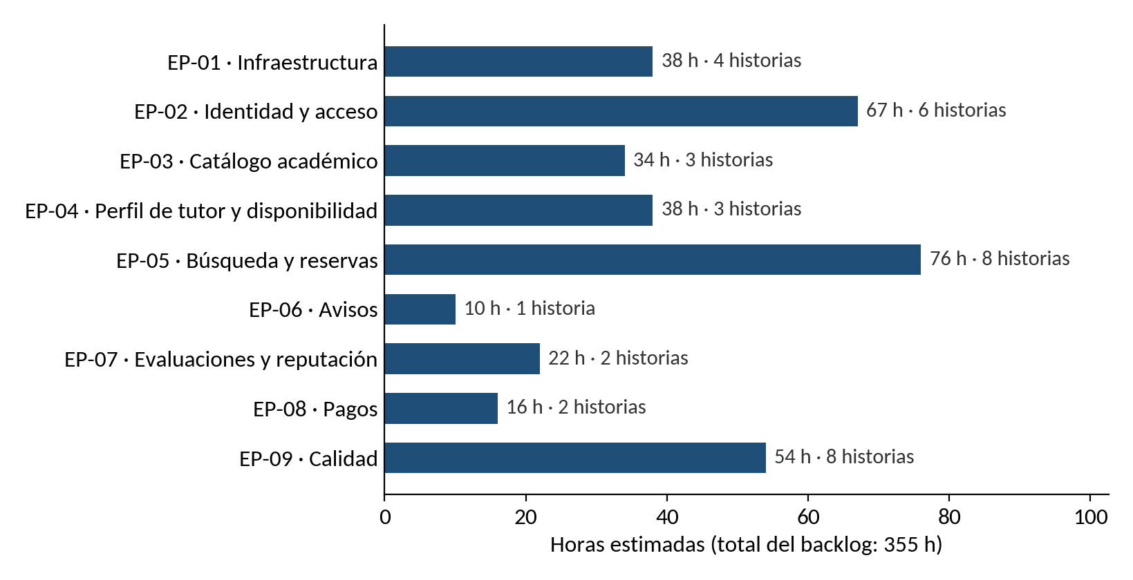
Figura 1. Horas estimadas por épica.

2. Detalle de cada épica

EP-01 · Infraestructura
Qué agrupa | Contenedores, gateway, correo de desarrollo, programador de tareas, base del frontend y arranque documentado.
Por qué importa | Que cualquiera del equipo levante el sistema completo con un comando y que las pantallas compartan una base.
Objetivo y criterios | OE5 · CA8
Requisitos | RNF-05 · CA8
Dueño principal | Bryan Bacchi

ID | Historia | Dueño | Horas | Sprint | Estado al 27-09
HU-01 | Sistema levantable con un comando | Bryan | 18 h | Cimientos | Lista
HU-02 | Correo de desarrollo (Mailpit) | Bryan | 3 h | S1 | Lista
HU-06 | Base del frontend | Francisco | 14 h | S1 | Por hacer
HU-37 | Contenedor programador | Bryan | 3 h | S3 | Por hacer

EP-02 · Identidad y acceso
Qué agrupa | Registro, verificación, sesión, perfil y panel de administración.
Por qué importa | Que solo estudiantes con correo institucional verificado entren y que el administrador pueda moderar.
Objetivo y criterios | OE2 · CA1 · CA2 · CA7
Requisitos | RF-01 · RF-02 · RF-13 · RNF-01
Dueño principal | Bryan Bacchi

ID | Historia | Dueño | Horas | Sprint | Estado al 27-09
HU-04 | Registro y verificación del correo | Bryan | 10 h | S1 | Por hacer
HU-05 | Inicio, renovación y cierre de sesión | Bryan | 8 h | S1 | Por hacer
HU-09 | Pantallas de registro e inicio de sesión | Damaris | 12 h | S1 | Por hacer
HU-10 | Perfil con carrera, nivel y sede | Bryan | 12 h | S2 | Por hacer
HU-31 | Administración de usuarios (Identidad) | Bryan | 6 h | S4 | Por hacer
HU-33 | Panel de administración | Francisco | 19 h | S4 | Por hacer

EP-03 · Catálogo académico
Qué agrupa | Carreras, sedes, mallas, asignaturas, búsqueda y carga de datos.
Por qué importa | Que la plataforma conozca la malla de cada carrera cargada, que es lo que hace verificable RN-01.
Objetivo y criterios | OE1 · CA2
Requisitos | RF-04
Dueño principal | Francisco Tejeda

ID | Historia | Dueño | Horas | Sprint | Estado al 27-09
HU-07 | Modelo del catálogo y carga desde CSV | Francisco | 8 h | S1 | Por hacer
HU-12 | Carreras, sedes, asignaturas y mallas (API) | Francisco | 14 h | S2 | Por hacer
HU-13 | Carga de 3 a 5 carreras | Francisco | 12 h | S2 | Por hacer

EP-04 · Perfil de tutor y disponibilidad
Qué agrupa | Declaración de asignaturas con tarifa, regla de habilitación y bloques horarios.
Por qué importa | Que cada tutor ofrezca solo lo que ya cursó y diga cuándo puede.
Objetivo y criterios | OE2 · OE3 · CA2
Requisitos | RF-03 · RF-05 · RN-01
Dueño principal | Damaris Iriarte

ID | Historia | Dueño | Horas | Sprint | Estado al 27-09
HU-08 | Modelo de Tutorías y perfiles de tutor | Damaris | 12 h | S1 | Por hacer
HU-14 | Declarar asignaturas con tarifa (RN-01) | Damaris | 14 h | S2 | Por hacer
HU-15 | Bloques de disponibilidad | Damaris | 12 h | S2 | Por hacer

EP-05 · Búsqueda y reservas
Qué agrupa | Búsqueda de tutores, solicitud, confirmación, cancelación, expiración, historial y sincronización de las copias de lectura.
Por qué importa | El corazón del producto: encontrar a un tutor y cerrar una sesión con él.
Objetivo y criterios | OE3 · CA3 · CA4 · CA6 · CA9
Requisitos | RF-06 · RF-07 · RF-08 · RF-10
Dueño principal | Damaris Iriarte

ID | Historia | Dueño | Horas | Sprint | Estado al 27-09
HU-19 | Sincronización de copias de lectura | Francisco | 10 h | S2 | Por hacer
HU-21 | Solicitar una tutoría | Damaris | 8 h | S2 | Por hacer
HU-20 | Búsqueda de tutores con reputación | Damaris | 10 h | S3 | Por hacer
HU-18 | Pantallas de búsqueda y resultados | Francisco | 12 h | S3 | Por hacer
HU-22 | Confirmar o rechazar una solicitud | Damaris | 12 h | S3 | Por hacer
HU-28 | Cancelación, retiro y expiración | Damaris | 12 h | S3 | Por hacer
HU-29 | Cierre automático y expiración (programador) | Damaris | 6 h | S3 | Por hacer
HU-30 | Mis reservas y solicitudes recibidas | Bryan | 6 h | S3 | Por hacer

EP-06 · Avisos
Qué agrupa | Correos de nueva solicitud, confirmación y rechazo.
Por qué importa | Que nadie tenga que revisar la plataforma a cada rato para saber si le respondieron.
Objetivo y criterios | OE3 · CA3 · CA4
Requisitos | RF-09
Dueño principal | Bryan Bacchi

ID | Historia | Dueño | Horas | Sprint | Estado al 27-09
HU-16 | Avisos por correo | Bryan | 10 h | S2 | Por hacer

EP-07 · Evaluaciones y reputación
Qué agrupa | Calificación, comentario, cálculo de reputación y retiro por el administrador.
Por qué importa | La confianza: la reputación visible es lo que reemplaza a la recomendación de pasillo.
Objetivo y criterios | OE4 · CA6 · CA7
Requisitos | RF-11
Dueño principal | Francisco Tejeda

ID | Historia | Dueño | Horas | Sprint | Estado al 27-09
HU-25 | Evaluación y reputación | Francisco | 14 h | S3 | Por hacer
HU-26 | Historial y pantalla de evaluación | Francisco | 8 h | S3 | Por hacer

EP-08 · Pagos
Qué agrupa | Pago simulado, reintento y reembolso.
Por qué importa | Que un tutor pueda cobrar una tarifa sin que la plataforma maneje dinero real. Es un componente desactivable.
Objetivo y criterios | OE3 · CA5 · CA9
Requisitos | RF-12 · RN-05
Dueño principal | Bryan Bacchi

ID | Historia | Dueño | Horas | Sprint | Estado al 27-09
HU-23 | Pagos simulados (servicio) | Bryan | 12 h | S3 | Por hacer
HU-24 | Pantalla de pago y estado del pago | Bryan | 4 h | S3 | Por hacer

EP-09 · Calidad
Qué agrupa | Contratos de interfaz, pruebas automatizadas, integración entre servicios, rendimiento de la búsqueda, navegadores, zona horaria, revisión en teléfono y ensayo de la demostración.
Por qué importa | Que lo que se demuestra funcione de verdad y que las reglas de negocio no se rompan sin que nadie lo note.
Objetivo y criterios | Transversal · CA8 y todos
Requisitos | RNF-02 · RNF-03 · RNF-04 · RNF-06 · RNF-08
Dueño principal | Los tres (cada historia tiene su dueño)

ID | Historia | Dueño | Horas | Sprint | Estado al 27-09
HU-03 | Contrato OpenAPI de Identidad | Bryan | 4 h | S1 | Por hacer
HU-11 | Pruebas de Identidad y contratos del sprint 2 | Bryan | 8 h | S2 | Por hacer
HU-17 | Integración de Identidad y sus pruebas | Bryan | 4 h | S3 | Por hacer
HU-27 | Pruebas de evaluaciones y reputación | Francisco | 6 h | S3 | Por hacer
HU-34 | Pruebas de extremo a extremo | Bryan | 8 h | S4 | Por hacer
HU-36 | Pruebas de Tutorías y corrección de errores | Damaris | 10 h | S4 | Por hacer
HU-35 | Sistema visual y revisión en teléfono | Damaris | 8 h | S4 | Por hacer
HU-32 | Ensayo de la demostración y documentación final | Bryan | 6 h | Sem. 14–15 | Por hacer

3. Épicas fuera del plan
Los Should y Could del Pilar 1 no tienen historia ni sprint a propósito: entran de a uno, en orden, solo si la velocidad medida deja capacidad libre para terminar el Must. Si entran, se suman a la épica que corresponde:
Requisito | Qué es | Prioridad | Épica
RF-14 | Recordatorio por correo antes de la sesión y aviso de cancelación. | Should | EP-06 · Avisos
RF-15 | Reglas de plazo para cancelar y reprogramación de tutorías. | Should | EP-05 · Búsqueda y reservas
RF-16 | Importación de mallas desde el panel de administración mediante archivo CSV. | Should | EP-03 · Catálogo académico
RF-17 | Filtros avanzados de búsqueda: valoración mínima, franja horaria, modalidad y sede. | Should | EP-05 · Búsqueda y reservas
AD-14 | Inicio de sesión institucional de Duoc, solo si Duoc lo autoriza (se consulta en el primer reporte). | Should condicionado | EP-02 · Identidad y acceso
RF-18 | Integración con una pasarela de pago real en ambiente de pruebas. | Could | EP-08 · Pagos
RF-19 | Panel de métricas para administración: tutorías por asignatura y tutores más solicitados. | Could | EP-02 · Identidad y acceso

